**[](https://it.smartsheet.com/try-it?trp=38147)Modello di diagramma di flusso interfunzionale   
di Microsoft Word**

**Quando utilizzare questo modello:** utilizza il modello di diagramma di flusso interfunzionale quando hai bisogno di un'analisi dettagliata di come i diversi reparti interagiscono e contribuiscono al flusso di lavoro complessivo del progetto. Questo modello è essenziale per progetti complessi che coinvolgono più team o stakeholder, quando è necessario chiarire come le loro funzioni si integrano.

**Caratteristiche particolari del modello:** questo modello include corsie orizzontali o verticali per ogni reparto o funzione. Questa funzionalità consente di visualizzare chiaramente come le singole attività si muovono attraverso le diverse parti dell'organizzazione, in modo da poter mappare in modo efficace i ruoli in ogni reparto. Questo modello consente inoltre di evidenziare le interazioni e le dipendenze tra ciascun ruolo e attività.

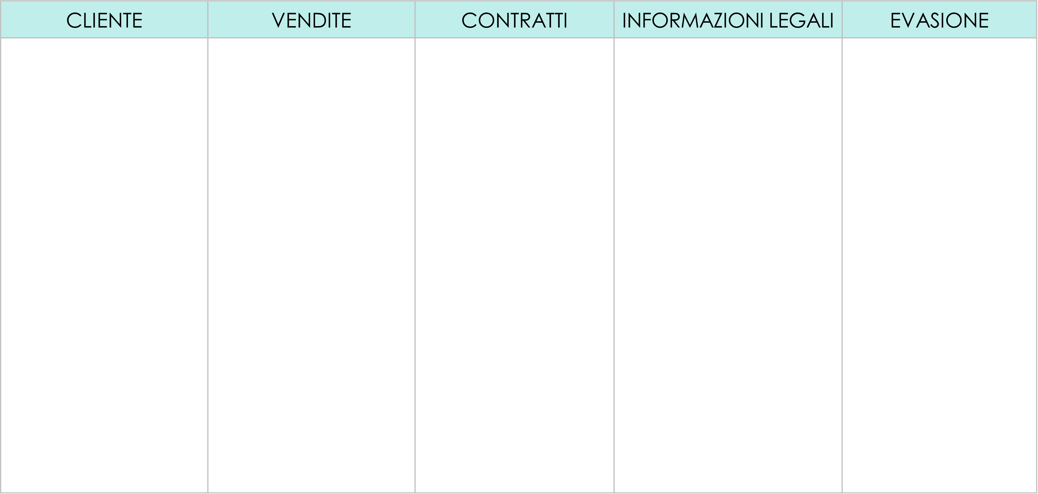ESEMPIO DI DIAGRAMMA DI FLUSSO INTERFUNZIONALE

Revisiona e approva il contratto

**SÌ**

**NO**

Finalizza la vendita e inoltra i dettagli per l'evasione dell'ordine

Sono necessari prezzi speciali?

Firma il   
contratto

Esamina i dettagli dell'ordine e conferma la fattibilità

Avvia la richiesta di ordine del cliente

Realizza la bozza del contratto con prezzi e condizioni speciali

Invia i dettagli dell'ordine personalizzato tramite il sito web

Spedisce l'ordine al cliente

Prepara l'ordine personalizzato per la spedizione

Riceve e conferma l'ordine personalizzato

*Seleziona e combina gli elementi di pagina 3 per creare il tuo diagramma di flusso.*

|  |  |  |  |  |
| --- | --- | --- | --- | --- |
| REPARTO | REPARTO  **ELEMENTI DEL DIAGRAMMA DI FLUSSO** | REPARTO | REPARTO | REPARTO |
|  |  |  |  |  |

COMMENTI E NOTE:

Informazioni supplementari...

LEGENDA

*Seleziona e combina gli elementi per creare il tuo diagramma di flusso.*

INTERAZIONE

INTERAZIONE

PUNTO DI DECISIONE

PUNTO FINALE

ELEMENTI DEL DIAGRAMMA DI FLUSSO

INIZIO

FASE DEL PROCESSO

Input/Output

Inserimento dati

PUNTO DI DECISIONE

**SÌ**

**NO**

FASE DEL PROCESSO

FASE DEL PROCESSO

Inserimento dati

FASE DEL PROCESSO

Input/Output

PUNTO DI DECISIONE

**SÌ**

**NO**

|  |
| --- |
| **DICHIARAZIONE DI NON RESPONSABILITÀ**  Qualsiasi articolo, modello o informazione è fornito da Smartsheet sul sito web solo come riferimento. Pur adoperandoci per mantenere le informazioni aggiornate e corrette, non offriamo alcuna garanzia o dichiarazione di alcun tipo, esplicita o implicita, relativamente alla completezza, l'accuratezza, l'affidabilità, l'idoneità o la disponibilità rispetto al sito web o le informazioni, gli articoli, i modelli o della relativa grafica contenuti nel sito. Qualsiasi affidamento si faccia su tali informazioni è pertanto strettamente a proprio rischio. |